ICS 77.150.30
CCS H 01

团 体 标 准
T/XXXX xxxx－

绿色设计产品评价技术规范
铜及铜合金直管材
Technical specification for green-design product assessment—
Copper and copper alloy straight tubes
（讨论稿）

xxxx-xx-xx发布 xxxx-xx-xx实施
中国有色金属工业协会
中国有色金属学会

前 言

本文件按照GB/T 1.1-2020《标准化工作导则 第1部分：标准化文件的结构和起草规则》的规定起草。
本文件由工业和信息化部节能与综合利用司、中国有色金属工业协会提出。
本文件由全国有色金属标准化技术委员会（SAC/TC 243）归口。
本文件负责起草单位：浙江海亮股份有限公司
本文件参加起草单位：
本文件主要起草人：

绿色设计产品评价技术规范
铜及铜合金直管材

1范围
本文件规定了铜及铜合金直管材绿色设计产品评价的术语和定义、评价指标要求、产品生命周期报告编制方法、评价方法和流程。
本文件适用于铜及铜合金直管材绿色设计产品的评价。

2 规范性引用文件

下列文件中的内容通过文中的规范性引用而构成本文件必不可少的条款。其中，注日期的引用文件，仅该日期对应的版本适用于本文件；不注日期的引用文件，其最新版本（包括所有的修改单）适用于本文件。
GB/T 铜及铜合金加工材单位产品能源消耗限额
GB 8978-1996 污水综合排放标准
GB 9078工业炉窑大气污染物排放标准
GB/T 11086 铜 及铜合金术语
GB 12348工业企业厂界环境噪声排放标准
GB 13271锅炉大气污染物排放标准
GB 16297 大气污染物综合排放标准
GB 17167 用能单位能源计量器具配备和管理通则
GB 18597 危险废物贮存污染控制标准
GB 18599 一般工业固体废物贮存、处置场污染控制标准
GB/T 19001 质量管理体系 要求
GB/T 23331 能源管理体系 要求
GB/T 24001 环境管理体系 要求及使用指南
GB/T 32161生态设计产品评价通则
GB/T 45001 职业健康安全管理体系 要求及使用指南
GB/T 铜及铜合金加工产品制造生命周期评价技术规范
YS/T 1401 铜加工行业能源计量器具配备和管理要求
YS/T 27681铜及铜合金熔铸冷却水零排放和循环利用规范
YS/T XXXX-XXXX 铜及铜合金管材绿色工厂评价要求
**** 铜及铜合金加工产品制造生命周期评价技术规范
DB33/887 工业企业废水氮、磷污染物间接排放限值

- 术语和定义
GB/T 32161、GB/T11086界定的术语和定义适用于本文件。
- 评价要求
4.1基本要求
    - 企业的污染物排放应符合国家和地方污染物排放标准的要求，污染物总量控制应符合国家和地
方污染物排放总量控制指标；
    - 应根据环保法律法规要求配备污染物检测及监控设备，企业产品生产符合YS/T XXXX-XXXX 铜
及铜合金管材绿色工厂评价要求和地方清洁生产要求；
    - 企业应按照GB/T 19001、GB/T 23331、GB/T 24001、和GB/T 45001分别建立、实施、保持并
持续改进质量管理体系、能源管理体系、环境管理体系、职业健康安全管理体系；
    - 企业近三年无重大质量、安全和环境事故；
    - 企业宜采用国家鼓励的先进技术和工艺，不应使用国家有关部门发布的淘汰或禁止的技术、工
艺、装备及相关物质；设计、生产过程中应以节约材料为原则制定要求；
    - 企业应按照GB 17167和YS/T 1401的要求配备和管理能源计量器具；
    - 所生产产品质量应符合相关国家、行业标准的要求；
    - 所生产产品能耗限额应符合GB/T 《铜及铜合金加工材单位产品能源消耗限额》的要求；
    - 一般工业固体废物贮存、处置场污染控制应符合GB 18599的规定，危险废物的贮存和危险控制
应符合GB 18597的规定；
    - 所产生产品包装材料应采用可循环利用或可降解材料，包装箱应循环使用。

4.2 评价指标要求
铜及铜合金直管材产品的评价指标由一级指标和二级指标组成，一级指标包括资源属性指标、能源属性指标、环境属性指标和产品属性指标，二级指标是对一级指标内容的细分要求，其基准值和判定依据应符合表1的规定。
表1 铜及铜合金直管材绿色设计产品评价指标要求
一级 指标 | 二级指标 |  |  | 单位 | 基准值 |  |  |  |  | 判定依据 | 所属阶段
资源  属性 | 原材料 | 金属损耗率 |  | % | 紫铜 | 铸轧法 |  |  | 0.24 | 提供证明材料（按照1年生产为周期计算平均值） | 产品生产阶段
 |  |  |  |  |  | 挤压法 |  |  | 1.60
 |  |  |  |  | 简单黄铜 | 铸轧法
 |  |  |  |  |  | 挤压法 |  |  | 2.50
 |  |  |  |  | 复杂黄铜 | 铸轧法
 |  |  |  |  |  | 挤压法 |  |  | 4.70
 |  |  |  |  | 青铜、高铜 | 挤压法 |  |  | 4.00
 |  |  |  |  | 白铜 | 铸轧法 |  |  | 0.30
 |  |  |  |  |  | 挤压法 |  |  | 1.60
 |  | 可利用再生原料率 |  | % | 紫铜 |  | ≥10 |  |  |  | 原材料获取
 |  |  |  |  | 简单黄铜 |  | ≥30
 |  |  |  |  | 复杂黄铜 |  | ≥10
 |  |  |  |  | 白铜 |  | ≥10
 |  |  |  |  | 青铜、高铜 |  | ≥
 |  | 镉、铅、汞、六价铬金属 |  |  | 符合ROSE指令要求 |  |  |  |  | 检测报告 | 原材料获取
 | 水 | 重复利用率 | 熔铸 | % | ≥98 |  |  |  |  | 按照YS/T 27681的方法进行计算  （按照1年生产为周期计算平均值） | 产品生产阶段
 |  |  | 挤压
 |  |  | 全流程 |  | ≥90
能源  属性 | 单位产品综合能耗 |  |  | kgce/t | 达到GB/T 铜及铜合金加工材单位产品能源消耗限额中二级及以上指标 |  |  |  |  | 提供证明材料（按照1年生产为周期计算） | 产品生产阶段
环境  属性 | 废水排放 |  |  | 除 pH 值外均为 mg/L | pH 值 |  |  | 达到GB 8978三级标准 |  | 有资质单位提供的检测报告 | 产品生产阶段
 |  |  |  |  | CODcr
 |  |  |  |  | NH3-N*
 |  |  |  |  | TP*
 |  |  |  |  | SS
 |  |  |  |  | 石油类
 |  |  |  |  | 总锌
 |  |  |  |  | 总铜
 |  |  |  |  | 总磷 |  |  | 达到DB33/887中的间接  排放限值要求
 |  |  |  |  | 氨氮
 | 废气排放 |  |  | 熔铸 | 烟（粉）尘最高允许排放浓度（mg/m³） |  |  | 达到GB 9078二级标准
铅尘
（mg/m³）
排气筒最低允许高度
（m）
 |  |  |  |  | 烟气黑度
 |  |  |  | 其他mg/m³ | 颗粒物 |  |  | 达到GB 16297二级标准
 |  |  |  |  | 铜及其化合物
 |  |  |  |  | 氧化锌
 |  |  |  |  | 硫酸雾
 |  |  |  |  | 非甲烷总烃
 |  |  |  | 燃气锅炉mg/m³ | 颗粒物 |  |  | 达到GB 13271中表 3 燃气  锅炉标准
 |  |  |  |  | SO2
 |  |  |  |  | NOX
 |  |  |  |  | 烟气黑度(林格曼黑度，级)
 | 噪声 |  |  | 厂界声环境 | 满足  GB 12348的规定
产品  属性 | 产品质量 |  |  |  | 符合相关产品标准的要求 |  |  |  |  | 有资质单位提供的检测报告 | 产品生产阶段

4.3 数据来源
4.3.1 统计数据
企业计算金属损耗率、再生材料利用率、水重复利用率、单位产品综合能耗等涉及的原辅材料及能源使用量、产品产量、废水、废气和固废产生量及相关技术经济指标等，以连续12个月报表或年报表为准。
4.3.2 实测数据
企业的原辅材料及能源使用量、产品产量、废水、废气和固废产生量及相关技术经济指标等，相关数据可以在一定计量时间内用实测方法取得，计量时间一般不少于1个月。
4.3.3 采样和监测
污染物排放指标的采样和监测按照相关技术规范执行，并采用国家或行业标准监测分析方法。
4.3.4 定性指标
定性指标一般采取企业提供文件证明资料的方式提供。文件证明可以是成文制度、管理记录、监测报告、监管部门信息查询结果、认证证书、企业承诺和说明等。
4.4 数据处理和计算方法
本文件中每个指标的计算方法或检测方法，应优先采用GB/T 36132、GB/T 2859等国家或行业标准。

生命周期评价及报告编制方法

产品生命周期评价与报告编制方法按照GB/T**** 铜及铜合金加工产品制造生命周期评价技术规范要求进行评价和报告编制。

评价方法和流程

6.1评价方法
本标准采用指标评价和生命周期评价相结合的方法，可按照4.1基本要求和4.2评价指标要求开展自我评价或第三方评价。
在满足评价指标要求的基础上，采用生命周期评价方法，进行生命周期影响评价，编制生命周期评价报告。
产品同时满足以下两个条件，可判定为绿色设计产品：
- 满足基本要求（见4.1）和评价指标要求（见4.2）；
- 提供产品生命周期评价报告。

6.2 评价流程
根据产品的生产特点，明确评价的范围；根据评价体系中的指标和生命周期评价方法，收集需要的数据，同时要对数据质量进行分析；对照基本要求和评价指标要求，对产品进行评价，符合基本要求和评价指标要求的产品，可判定该产品符合绿色设计产品的评价要求；产品符合基本要求和评价指标要求的生产企业，还应提供该产品的生命周期评价报告，评价流程见图1。

6.3 评价周期
6.3.1 生产工艺有重大变更时需重新评价确认绿色产品。
6.3.2 被评定为绿色产品时间满5年需再次评价。

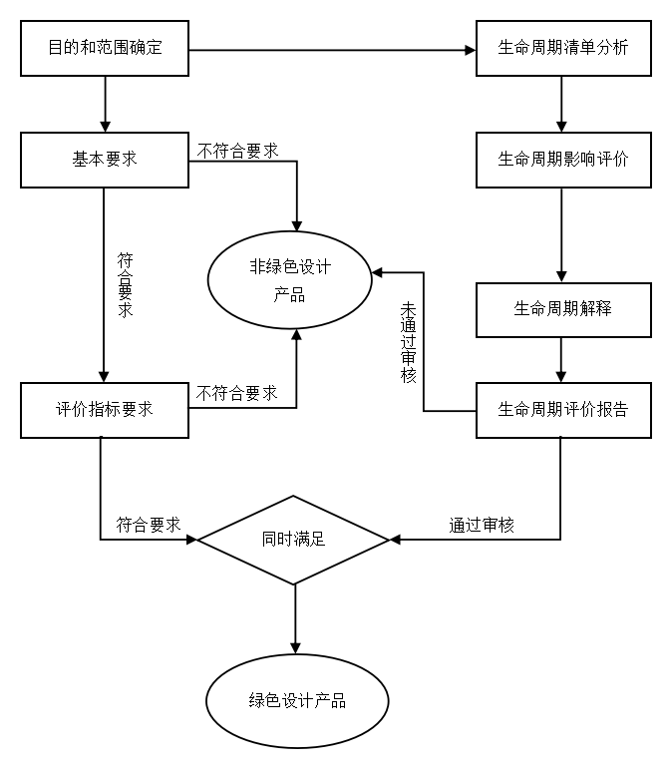

图1 绿色设计产品评价流程图

